八下道法期中复习卷（五一版）2024.5
姓名： 班级：
1.2022年是我国现行宪法实施40周年。现行宪法实施以来，在党中央领导下，全国人大先后5次对这部宪法的个别条款和部分内容作出了必要的修改，有力推动和加强了社会主义法治建设，推动和保障了党和国家事业发展。材料表明（ A ）
①中国共产党领导我国人民制定和实施宪法法律 ②加强合宪性审查是制定修改宪法的核心价值追求
③宪法只有通过不断修改，才能具有最高法律效力 ④宪法是国家法制统一的基础，是治国安邦的总章程
A．①④ B．②③ C．②④ D．③④
2. 2022年12月4日是第九个国家宪法日，也是我国现行宪法公布施行四十周年。某校积极开展学习宪法活动，下列同学观点正确的是（ C ）
A．小阳：宪法是所有法律的总和
B．小辉：宪法规定国家生活的全部问题
C．小文：宪法是国家的根本法，是党的主张和人民意志的统一
D．小苏：其他法律是宪法的立法基础和立法依据
3. “立善法于天下，则天下治；立善法于一国，则一国治。”在中国共产党的领导下，我国逐步建立健全以宪法为统帅的中国特色社会主义法治体系。这表明我国宪法（ B ）
①是党的主张和人民意志的统一 ②使党的方针政策成为国家意志
③具有最高的法律权威和法律效力 ④是任何公民、社会组织的一切行为准则
A．①② B．①③ C．②④ D．③④
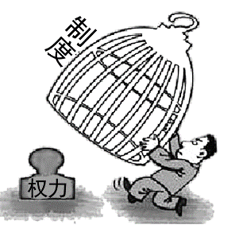
4. 对右图漫画的行为，你的正确理解是（ A ）
①漫画中公章代表权力，笼子代表制度，说明要将权力关进制度的笼子
②必须加强对权力运行的制约与监督，让权力在阳光下运行
③规范国家权力运行以保障公民权利，这是我国宪法的核心价值追求
④权力滥用会滋生腐败，贻害无穷，要严格限制国家机关的权力
A．①②③ B．①③④ C．①②④ D．②③④
5. 某区人民政府举行宪法宣誓仪式，30多名区政府工作人员着装整洁、列队站立，右手举拳，面向国旗，向宪法许下庄严承诺；某中学举办“宪法晨读”活动，学生们一起唱国歌、诵读宪法部分条款，齐唱宪法主题歌曲《宪法伴我们成长》。这两个场景共同教育我们要（ B ）
①维护国家尊严 ②规范权力运行 ③加强宪法监督 ④增强宪法意识
A．①③ B．①④ C．②③ D．②④
6. 2023年5月11日，山东省政府任命的64名国家工作人员依法进行宪法宣誓。领誓人抚按《中华人民共和国宪法》，领诵誓词，其他宣誓人在后方列队站立，跟诵誓词。这让我们感受到（ A ）
①宪法是国家的根本法，具有至高无上的权威 ②国家工作人员要依据宪法和法律行使国家权力
③人民政府是国家权力机关，全心全意为人民服务 ④只有加强宪法监督，才能切实维护宪法尊严
A．①② B．②③ C．①③ D．②④

7.盲盒作为一种特殊商品，拆开前消费者并不知晓盒内的真实商品类别。近期，一些商家将临过期食物以低于原价的“剩菜盲盒”形式出售，受到了消费者的欢迎。但是，某些商家借机销售过期食物，给消费者带来了安全风险。对于“剩菜盲盒”，要实现“买得放心、吃得安心”，可以采取的正确措施是（ C ）
A．为满足自己的好奇心，消费者可不顾后果想买就买
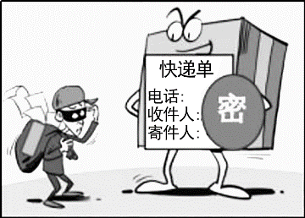
B．为避免浪费，商家可将其与别的商品捆绑强制销售
C．商家应做到守法经营、诚信经营，保证其质量可靠
D．市场监管部门应坚决予以取缔，守住食品安全底线

8. 右图漫画中“快递单”上的处理办法有利于保护公民的（ C ）
A．财产权 B．政治自由 C．隐私权 D．文化权利
9.随着自媒体、短视频逐渐火爆，越来越多的人开始随手拍摄各种照片和视频在社交平台进行分享。以下是在以“随手拍摄他人照片或视频侵权/不侵权”为题的辩论赛中，正反双方四辩的部分观点。如果你是点评专家，你认为其中不正确的是（ A ）
A．宪法规定，公民有进行文化活动的自由，随意拍摄他人，不构成侵权
B．公民的合法权利受法律保护，若拍摄损害了他人合法权利则会造成侵权
C．未经他人同意，以私密方式对他人进行拍摄，要视具体情况判定是否侵权
D．按照法律要求，拍摄他人的违法行为并实名上传至合法平台，不构成侵权
10. 下列图示关于概念之间的关系正确的是（ D ）
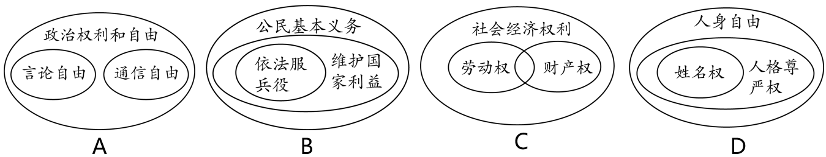
11. 下列《民法典》部分条文要求公民（ A ）
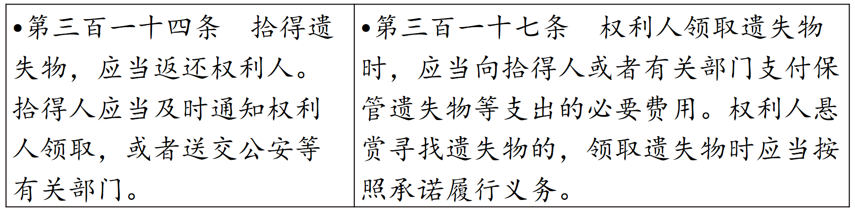
①要做一个诚实守信的好公民 ②坚持权利和义务相统一
③不履行义务要承担刑事责任 ④依法制裁违法犯罪行为
A．①② B．③④ C．①④ D．②③
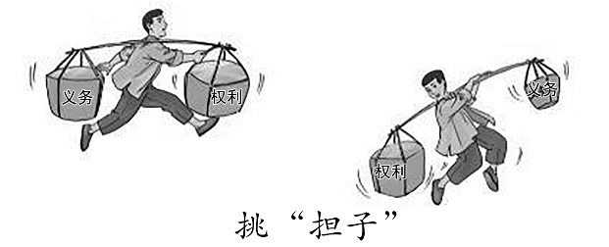
12. 右边漫画《挑“担子”》反映了日常生活中人们对待权利与义务的不同态度，不同态度决定不同人生之路。对此理解正确的是（ B ）
①权利和义务有协调统一的特性，两者不可偏废
②享有权利的数量必须和履行义务的数量相一致
③只重权利而轻视义务，人生之路就会磕磕绊绊
④享有多少权利就履行多少义务，两者完全对等
A．①② B．①③ C．②④ D．③④
13.据新华社2023年4月22日报道：为牟取经济利益，陆某某等人盗割楠木板料出售，导致有2 600年树龄的“古楠木王”严重受伤，7株国家二级重点保护植物死亡，最终被依法追究刑事责任。该案例说明（ B ）
①公民违反法定义务必须担责
②牟取经济利益需要承担刑事责任
③伤害树木的行为都是犯罪行为
④公民应该爱护国家重点保护植物
A．①② B．①④ C．②③ D．③④

二、主观题。
1.阅读材料，回答问题。
宪法至上
2022年12月4日是我国现行宪法颁布施行四十周年纪念日。你校开展了“学宪法 讲宪法”系列活动。请你结合材料检测自己的学习成果。
材料一：江山就是人民，人民就是江山。我国坚持在发展中保障和改善民生，鼓励共同奋斗创造美好生活，不断实现人民对美好生活的向往。我国坚持完善分配制度、实施就业优先战略、健全社会保障体系、推进健康中国战略。
（1）材料一中我国的举措体现了宪法的哪一基本原则？（2分）
国家一切权力属于人民。（或：国家尊重和保障人权）

（2）请结合所学，对以下材料进行知识解读。（6分）
材料 | 知识解读
【1】我国宪法第一条规定：“中华人民共和国是工人阶级领导的、以工农联盟为基础的人民民主专政的社会主义国家。社会主义制度是中华人民共和国的根本制度。中国共产党领导是中国特色社会主义最本质的特征。” | 宪法规定的是国家生活中生活中最根本、最重要的问题。
【2】我国新修订的《体育法》第一条内容是：为了促进体育事业，弘扬中华体育精神，培育中华体育文化，发展体育运动，增强人民体质，根据宪法，制定本法。 | 宪法具有最高的法律效力，是其他法律的立法基础和立法依据。
【3】宪法的修改必须由全国人民代表大会常务委员会或者五分之一以上的全国人民代表大会代表提议，并由全国人民代表大会以全体代表的三分之二以上的多数通过。其他法律的制定和修改只需依一般程序，由全国人民代表大会以全体代表的过半数通过或者由全国人大常委会全体组成人员的过半数通过。 | 宪法的制定和修改程序比其他法律更为严格。
材料三：宪法的生命在于实施，宪法的权威也在于实施。建设社会主义法治国家，需要我们坚持宪法至上，自觉践行宪法精神，积极推动宪法实施。
（3）请结合上述所有材料，运用所学知识说说你今后打算如何去做。（4分）
①认真学习宪法，领会宪法的精神和内容，积极宣传宪法；
②认同宪法，发自内心地信服宪法、信仰宪法；
③践行宪法，在实际生活中遵守宪法，同违反宪法法律的行为作斗争。
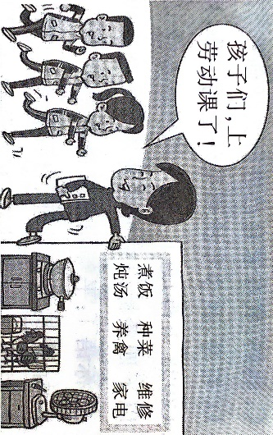
2.（2023·佛山二模）阅读材料，回答问题。
活动一：漫画赏析
（1）漫画体现中学生履行了哪些基本义务？（2分）

受教育义务、劳动义务。

（2）请你结合漫画内容，谈谈学校开展此类课程的价值所在。（2分）
①有利于培养学生的劳动意识，提升劳动能力，学习劳动技能；
②有利于丰富学校的课程，丰富学生学习生活，促进学生全面发展。

（3）近年来，虽然劳动课程日益被重视，但部分中学生仍然出现只顾学习、不想劳动的行为。请你运用“权利义务相统一”的知识，对此行为进行评析。（6分）

是什么？
该行为是错误的。（1分）
为什么？
①权利和义务相互依存、相互促进；②公民既是权利的享有者，也是义务的承担者；
③劳动既是公民的权利也是公民的义务，只顾学习、不想劳动是忽视自身义务的行为，割裂了权利与义务的关系。（4分）
怎么做？
我们要坚持权利与义务相统一，依法行使权利，自觉履行义务，兼顾好学习和劳动。（1分）

活动二：宣传劳动教育
（4）为更好地了解中学校劳动教育的真实情况，学校打算做一个 “中学生劳动教育现状的调查”，你帮助设计两个问题。（2分）
中学生劳动教育现状调查问卷
调查对象 | 全校学生
问题一 | 请问您学校每周开设几节道法课？
问题二 | 请问劳动课的课程内容是什么？

